ReSPA朝ヨガ
予約受け付け中
1回1000円入浴料込み
9:00～9:45
オープン15分前から入浴可能です。

9月2日(土)7日(木)
14日(木)23日(土)30日(土)

定員1日先着8名
※予約期間前日まで

ご予約は、お電話か直接スタッフに、
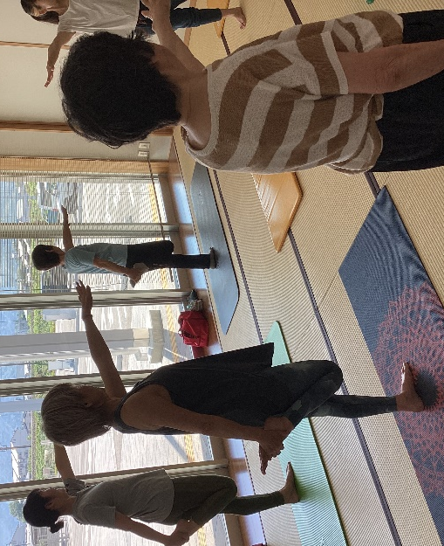
インスタグラムからのメッセージでも
受け付けております。

千曲市余熱利用施設
☏026-214-5690

